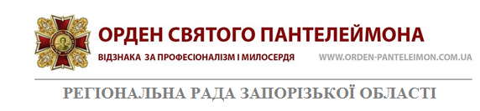
Керівникам закладів охорони здоров’я області
Вищим медичним навчальним закладам області
Громадським організаціям сфери охорони здоров’я

Про оголошення конкурсу

Регіональна Рада Запорізької області Відзнаки за професіоналізм і милосердя «ОРДЕН СВЯТОГО ПАНТЕЛЕЙМОНУ» (далі – Відзнака) оголошує відкритий конкурс на присудження Відзнаки в 2018 році.
Відзнака є формою громадського визнання діяльності претендента на Відзнаку, має професійно-фахове спрямування, присуджується за значні результати в галузі охорони здоров’я, духовному і фізичному розвитку українського суспільства.
Відповідно до Положення про Відзнаку, що додається, має 5 номінацій і присуджується щороку переможцю:
«Найкращий лікар»;
«Найкращий медичний працівник»;
«Новатор охорони здоров’я»;
«За досягнення в міжнародному співробітництві в охороні здоров’я»;
«Взірець служіння суспільству».
Подання на присудження Відзнаки кандидатам містить:
1. опис професійних здобутків, благодійної та громадської діяльності із зазначенням відповідності критеріям, визначеним в описах номінацій;
2. презентацію діяльності кандидата у форматі ppt відповідно до опису (обсягом до 7 слайдів);
3. заяву кандидата про згоду брати участь у конкурсі на присудження Відзнаки в 2018 році, на збір та обробку персональних даних;
4. протокол зборів (конференції) трудового колективу установи, в якій працює кандидат, або профспілкової організації цього колективу;
5. протокол зборів (конференції) громадської організації, зокрема, профільної асоціації медичних працівників або організації пацієнтів, які його рекомендують до нагородження.
Регіональна Рада Запорізької області приймає документи до 01 березня 2018 року за адресою: м. Запоріжжя, бул. Вінтера, 20, ДЗ «Запорізька медична академія післядипломної освіти МОЗ України», ІІІ поверх, 317 кабінет, телефон: 222 95 81; ел. пошта: zlashkul@gmail.com
Пропонуємо довести до колективів інформацію про Орден Святого Пантелеймона, що додається.
Адреса головного сайту Відзнаки: orden-panteleimon@gmail.com

Додаток: на 39 аркушах в 2 прим.
Регіональна Рада Запорізької області

